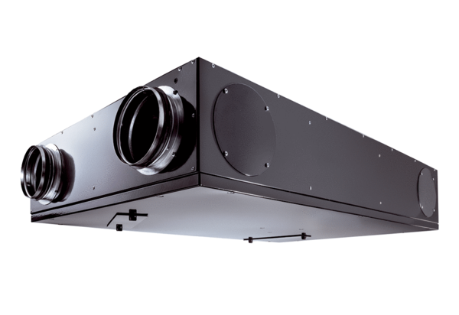Центральные приточно-вытяжные установки Trio LZVКомплект поставки: 1 штукАссортимент: К
Номер артикула: 0095.0125Изготовитель: MAICO

